**OPIS KONCEPCJI UZUPEŁNIAJĄCEJ**

**1. PODSTAWA OPRACOWANIA.**

* 1. Umowa z Inwestorem.
  2. Projekt koncepcyjny wraz z innymi opracowaniami wykonany przez zespół projektowy "dwa domagało wnuk architekci" autorstwa mgr inż. arch. Małgorzata Domagało z listopada 2017
  3. Mapa geodezyjna w skali 1:500.
  4. Wizja lokalna
  5. Inwentaryzacja stanu istniejącego obiektu w zakresie niezbędnym do wykonania przedmiotu opracowania wykonana przez Biuro WAW.
  6. Rozporządzenie Ministra Infrastruktury i Rozwojuz dnia 14 listopada 2017 r. zmieniające rozporządzenie w sprawie warunków technicznych, jakim powinny odpowiadać budynki i ich usytuowanie (Dz.U. 2017 poz.2285).
  7. USTAWA Prawo Budowlane Dz.U. 2018 poz. 1202
  8. Rozporządzenie MSWiA z dnia 2.12.2015r w sprawie uzgadniania projektu  
     budowlanego pod względem ochrony p.pożarowej (Dz. U. z 2015r poz. 2117)
  9. Rozporządzenie Ministra Pracy i Polityki Socjalnej z dnia 26 września 1997 r w sprawie ogólnych przepisów bhp ze zmianami
  10. Ustawa z dnia 24 sierpnia 1991 r. o ochronie przeciwpożarowej *(j.t. Dz. U. z 2002roku Nr 147, poz. 1029 oraz z 2003 roku Nr 52, poz. 452);*
  11. Rozporządzenie Ministra Spraw Wewnętrznych i Administracji z dnia 7 czerwca 2010 r. w sprawie ochrony przeciwpożarowej budynków, innych obiektów budowlanych i terenów. *(Dz. U. nr 109 poz. 719 z 22 czerwca 2010 r.)*
  12. Rozporządzenie Ministra Spraw Wewnętrznych i Administracji z dnia 24 lipca 2009 r. w sprawie przeciwpożarowego zaopatrzenia w wodę oraz dróg pożarowych *(Dz.U. Nr 124 poz, 1030);*
  13. rozporządzenia Ministra Spraw Wewnętrznych i Administracji z dnia 2 grudnia 2015 r. w sprawie uzgadniania projektu budowlanego pod względem ochrony przeciwpożarowej *(Dz.U. dnia 14 grudnia 2015 r. poz. 2117);*
  14. PN-92/N-01256/02 - Znaki bezpieczeństwa. Ewakuacja;
  15. PN-EN 1838 Zastosowanie oświetlenia, oświetlenie awaryjne,
  16. PN-EN 50172 Systemy awaryjnego oświetlenia ewakuacyjnego,
  17. Rozporządzenie Ministra Infrastruktury z dnia 02 września 2004 r. w sprawie szczegółowego zakresu i formy dokumentacji projektowej, specyfikacji technicznych wykonania i odbioru robót budowlanych, oraz programu funkcjonalno- użytkowego (Dz. U. z 2013r. poz. 1129)
  18. Rozporządzenie Ministra Transportu, Budownictwa i Gospodarki Morskiej z dnia 25 kwietnia 2012 r. w sprawie szczegółowego zakresu i formy projektu budowlanego (Dz. U. 2012 r. poz. 462)
  19. Rozporządzenie Ministra Infrastruktury i Rozwoju z dnia 22 września 2015r. zmieniające rozporządzenie w sprawie szczegółowego zakresu i formy projektu budowlanego (Dz. U. z 2015r. poz. 1554)

**2. PRZEDMIOT OPRACOWANIA**

Niniejsze opracowanie zawiera koncepcję architektoniczną uzupełniającą zadania **REMONT RZEBUDOWA NADBUDOWA I ROZBUDOWA Budynku Urzędu Stanu Cywilnego, ul. Kolegialna 9 w Płocku zlokalizowanym na terenie działek nr 772,773/1,773/4,773/5 w obrębie ewidencyjnym Płock**

**3. ZAKRES OPRACOWANIA**

Niniejsze opracowanie zawiera koncepcję uzupełniającą do koncepcji podstawowej wykonanej przez zespół projektowy "dwa domagało wnuk architekci" autorstwa mgr inż. arch. Małgorzata Domagało z listopada 2017. Do opisu podstawowego uzupełniono zapisy wynikające z konieczności analizy warunków aktualnych i propozycji rozwiązań skonsultowanych z Biurem Miejskiego Konserwatora Zabytków

**4. ZAŁOŻENIA PROJEKTOWE W STOSUNKU DO KONCEPCJI PODSTAWOWEJ:**

* traktować istniejący budynek zabytkowy jako wartość nadrzędną całego zamierzenia

* zachować odrębność percepcyjną obiektu zabytkowego i rozbudowy

* wydobyć wartości architektoniczne budynku zabytkowego , elementami rozbudowy i

nadbudowy stosując kontrastowe środki wyrazu

* uszanować potencjał pracy wykonanej na etapie opracowywania koncepcji podstawowej

4.1 Zagospodarowanie terenu

Opracowanie koncepcji podstawowej powstało w oparciu o inwentaryzację geodezyjną, badania gruntowe i warunki dostaw mediów. Biuro projektowe WAW zamówiło aktualizację mapy geodezyjnej dla celów projektowych, pozostałe warunki są aktualne.

W stosunku do koncepcji podstawowej uzupełniająco zakłada sie wykonanie w formie przelewu odprowadzenie nadwyżki wód opadowych ze zbiornika retencyjnego podziemnego do kanalizacji deszczowej w ulicy Kolegialnej . W zakresie małej architektury proponuje się zastosowanie

Nowoczesnych w formie wygrodzeń ,koszy, donic i ławek stalowych , o konstrukcji spawanej z profili zamkniętych z siedziskiem z drewna impregnowanego - przykłady

Założeniem koncepcji uzupełniajacej jest, że elementy małej architektury stanowić będą jednorodny w charakterze i materiale zespół elementów,

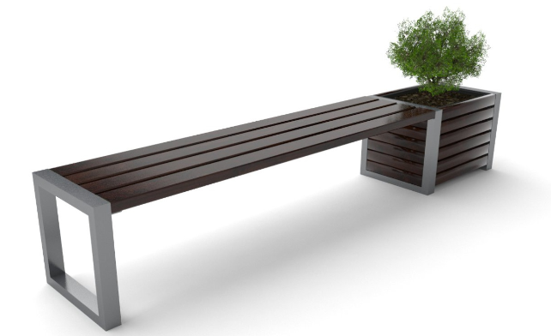

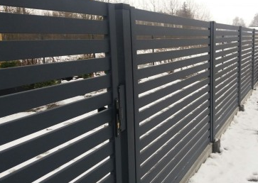

Koncepcja w uzupełnieniu zakłada konstrukcję drogową dostosowaną do ruchu samochodów osobowych z uwagi na użytkowanie części utwardzonej przez użytkowników z sąsiedniej działki. Krawężniki i obrzeża betonowe wpuszczone. Wody odprowadzane do projektowanej sieci kanalizacji deszczowej za pośrednictwem odwodnień liniowych

Wykończenie , płyty wielowymiarowe układane z przesunięciem ( beton szlachetny)

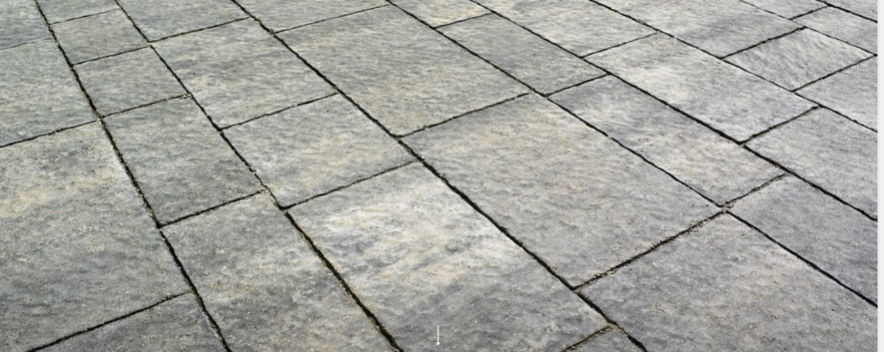

W części ruchu pieszego proponuje się kostkę brukową drobnowymiarową (beton szlachetny) - przykład

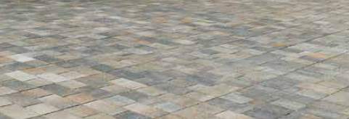

Proponuje się system płyt wspomagających osoby nie dowidzące i niewidome, profilowe elementy dotykowe.

4.2 Funkcja

Koncepcja podstawowa uzyskała wszelkie uzgodnienia z Użytkownikiem w zakresie układu funkcjonalnego przebudowy , nadbudowy i rozbudowy Urzędu Stanu Cywilnego w zakresie lokalizacji poszczególnych funkcji, powierzchni i wzajemnych relacji poszczególnych funkcji.

Koncepcja uzupełniająca w całości zachowuje przyjęte i uzgodnione rozwiązania w koncepcji podstawowej.

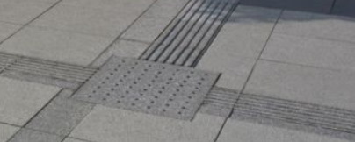

Koncepcja uzupełniająca zakłada wprowadzenie oświetlenia funkcjonalnego przy wszystkich wejściach , iluminację odziemną elewacji oraz oprawy najazdowe w nawierzchni parkingowej.

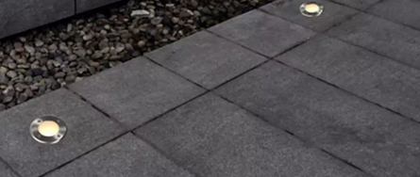

Pozostałe elementy zagospodarowania terenu zgodnie z koncepcją podstawową.

4.3 Architektura

Układ funkcjonalny, warunki terenowe i dominanta w postaci budynku zabytkowego sprawiają ,że podtrzymuje sie przyjęte rozwiązanie architektoniczne dla zespołu budynków ( zabytkowego w pierzei ulicy Kolegialnej i rozbudowy w podwórzu) zaproponowane w koncepcji podstawowej. Z uwagi na ustalenia z MKZ zaproponowano zamurowanie otworu wtórnego w holu głównym parteru budynku zabytkowego, przywracając pierwotny charakter holu. Po analizie proporcji okien do powierzchni podłogi istnieje konieczność doświetlenia pomieszczeń ostatniej kondygnacji części rozbudowywanej, zaproponowano naświetla dachowe - rysunek elewacji

4.4 Konstrukcja

Podtrzymuje się zaproponowane w koncepcji podstawowej rozwiązania konstrukcyjne tak dla nadbudowy jak i rozbudowy oraz przebudowy budynku zabytkowego. Rozwiązania te w kontekście styku z budynkiem wpisanym do rejestru zabytków uzyskały akceptacje Konserwatora Zabytków , a ich uszczegółowienie konstrukcyjne zawierać będą projekt budowlany i wykonawczy branży konstrukcyjnej. Podstawą dla projektów konstrukcji stanowić będzie także opracowywana ekspertyza konstruktorska - planowane zakończenie opracowania 6 czerwiec 2019 roku.

4.5 Instalacje

W stosunku do założeń przyjętych w koncepcji podstawowej, zaproponowano następujace uzupełnienia w poszczególnych instalacjach:

4.5.1 wod-kan dla armatury i aparatów sanitarnych w części zabytkowej zaproponowano zastosowanie rozwiązań stylizowanych na "retro" z zachowaniem zasady jednorodności serii i stylu. W części rozbudowywanej styl doboru armatury i aparatów sanitarnych cechować się będzie nowoczesnym designem.

4.5.2 C.O. podobnie jak w instalacjach wod-kan zaproponowano zastosowanie w pomieszczeniach gdzie nie występują obudowy grzejników , kaloryferów stylizowanych żebrowych w nowoczesnym wykończeniu - przykład

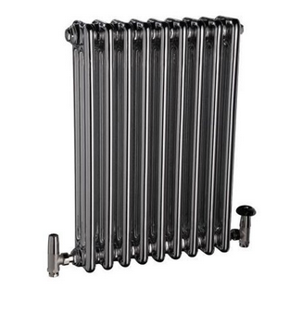

grzejniki obudowywane występować będą w najbardziej reprezentacyjnych pomieszczeniach.

4.5.3. Instalacja wentylacji i klimatyzacji w zakresie występowania w części zabytkowej zaproponowano w formie kratek ściennych w ramkach sztukatorskich , gwarantujących ukrycie klimatyzatorów kanałowych oraz otworów do kanałów wentylacyjnych - rysunek

4.5.6. Instalacje elektryczne koncepcja uzupełniająca zakłada zastosowanie w pomieszczeniach reprezentacyjnych zastosowanie wyłączników oświetlenia tylko w systemie bezprzewodowego sterowania oświetlenia. W pomieszczeniach sanitariatów sterowanie oświetleniem i systemem wentylacji hybrydowej za pomocą wyłączników opartych na czujnikach obecności. Instalacja nagłośnieniowa z głośnikami ukrytymi w ścianach w formach identycznych jak kratki wentylacyjne, sterowanie nagłośnieniem także bezprzewodowe.

4.6 Wykończenie

4.6.1 Posadzki w zabytkowym budynku parteru zgodnie z koncepcją podstawową podlegają całkowitej wymianie, zaś ich wykończenie zaproponowano w kierunku odtworzenia historycznej posadzki z płytki kamionkowej dwukolorowej z monokolorowym pasem przyściennym, zaś podłogi w pokojach biurowych parkiety dębowe z cokołami o wysokości ok 10 cm. Posadzki w sanitariatach i pokoju socjalnym posadzka gresowa z płytki barwionej w masie , dwukolorowy układ w szachownicę z pasem monokolorowym przy ścianach. Podłogi na piętrze w pomieszczeniach reprezentacyjnych wykonane z parkietów o układzie pałacowym , z zastosowaniem w sali kolumnowej geometrii nawiązującej w formie świadka dawnego korytarza - przykłady

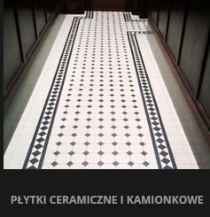 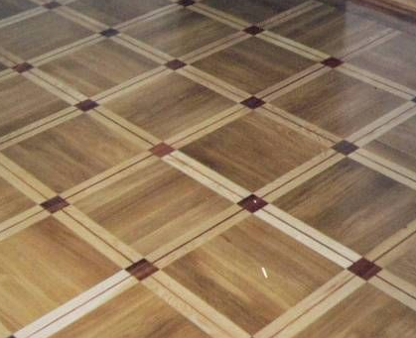

Schody w części zabytkowej poddane zostaną zabiegom remontowym polegającym na oczyszczeniu, ewentualnym uzupełnieniom, impregnacji , nastopnice w części rozbudowywanej będą wykonane także z marmuru Morawica, ale we współczesnym detalu wykończenia, zaś balustradę proponuje się ze szkła hartowanego. Posadzki parteru w części rozbudowywanej według założeń koncepcji podstawowej z zastosowaniem gresów wielkoformatowych 60x60 - 90x90 , dobór na etapie projektu wnętrz.

4.6.2 Ściany - Pomieszczenia holu wejściowego , klatki schodowej i sali toastów, które realizowane będą w ramach prac konserwatorskich według zatwierdzonego programu konserwatorskiego. Pozostałe pomieszczenia w części zabytkowej, o charakterze reprezentacyjnym , zostaną pozbawione dekoracji w formie płaskorzeźb i krosien z tkaniną dźwiękochłonną. Zachowane zostaną zaś tam gdzie występują gzymsy i sztukaterie zarówno podsufitowe jak i "boazeryjne" w parterze ścian. Ściany dla poprawy walorów akustycznych zostaną wyklejone tapetą akustyczną i pomalowane według projektu wnętrz. Pozostałe ściany pomieszczeń z wyjątkiem sanitariatów malowane. Ściany sanitariatów wykończone zostaną płytkami ceramicznymi białymi o formacie 20x20 cm.

Wykończenie ścian w części rozbudowywanej i nadbudowywanej zgodnie z koncepcją podstawową.

Kolumnada - zaproponowano ujednolicenie stylistyczne detalu wykończeniowego dla kolumnady w sali kolumnowej do porządku jońskiego, który występuje na elewacji frontowej i w pomieszczeniu toastów .

4.6.3 Sufity w części zabytkowej wszystkie sufity, posiadające bogate fasety i rozety sufitowe zostaną poddane pracom konserwatorskim i remontowym według programu konserwatorskiego.

4.6.4 Stolarka drzwiowa dla części zabytkowej. Zaproponowano odtworzenie ścianki drewnianej z drzwiami dwuskrzydłowymi , w części przeszklonej w holu wejściowym.

Ścianka zrekonstruowana w oparciu o projekt wykonawczy. 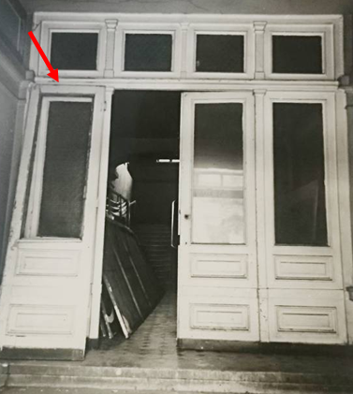

Charakter stolarki drzwiowej określają drzwi zabytkowe, które zostaną poddane pracom konserwatorskim według programu konserwatorskiego. Drzwi te są jednocześnie pierwowzorem do wykonania drzwi wymaganych jako uzupełniające i inspiracją do zaprojektowania i wykonania drzwi pozostałych w części zabytkowej w tym także drzwi o odporności pożarowej EI60 na granicy stref pożarowych.

Stolarka drzwiowa w części rozbudowywanej będzie zarówno drewniana jak i aluminiowa z przeszkleniami oraz stalowa do pomieszczenia technicznego, jedynym elementem spajającym drzwi obydwu części będzie kolor.

4.6.5 Stolarka okienna zrealizowana według założeń koncepcji podstawowej

4.6.6 Wyposażenie - W sali toastów proponuje się w usytuowanie repliki frontu pieca kaflowego replika według analogii historycznych- przykład

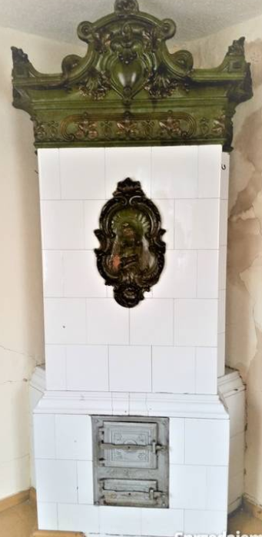 Winda osobowa dostosowana dla niepełnosprawnych w tym osób niewidomych, niedowidzących i niedosłyszących, kabina w wykonaniu w stali nierdzewnej.

Zabezpieczenie zabytkowego witraża p.poż - zaproponowano inny sposób zabezpieczenia witraża od strony nowej klatki schodowej, przez zastosowanie automatycznej żaluzji p.poż o odporności ogniowej EI60. Żaluzja uruchamiana z systemu SSP na wypadek pożaru, w stanie zwinięcia ukryta w kasecie nadprożowej.

**5. ZAKRES PRAC PRZEWIDYWANYCH DO WYKONANIA NA PODSTAWIE OPRACOWYWANEGO PROGRAMU KONSERWATORSKIEGO:**

a - Elewacja frontowa

b - Prace konserwatorskie malowideł w klatce schodowej i sali toastów

c - Renowacja zabytkowych drzwi zewnętrznych w elewacji frontowej, wybranych drzwi wewnętrznych

d - Renowacja wszystkich sztukaterii

e - Renowacja witraża w klatce schodowej

Opracowany i zatwierdzony ostateczny program konserwatorski dla praz przy obiekcie będzie rzutował na dalsze prace projektowe szczególnie w fazie projektów wykonawczych, planowane zakończenie prac związanych z programem - 6 czerwiec 2019

**6. HARMONOGRAM RZECZOWO CZASOWY OSTATECZNEGO OPRACOWANIA :**